
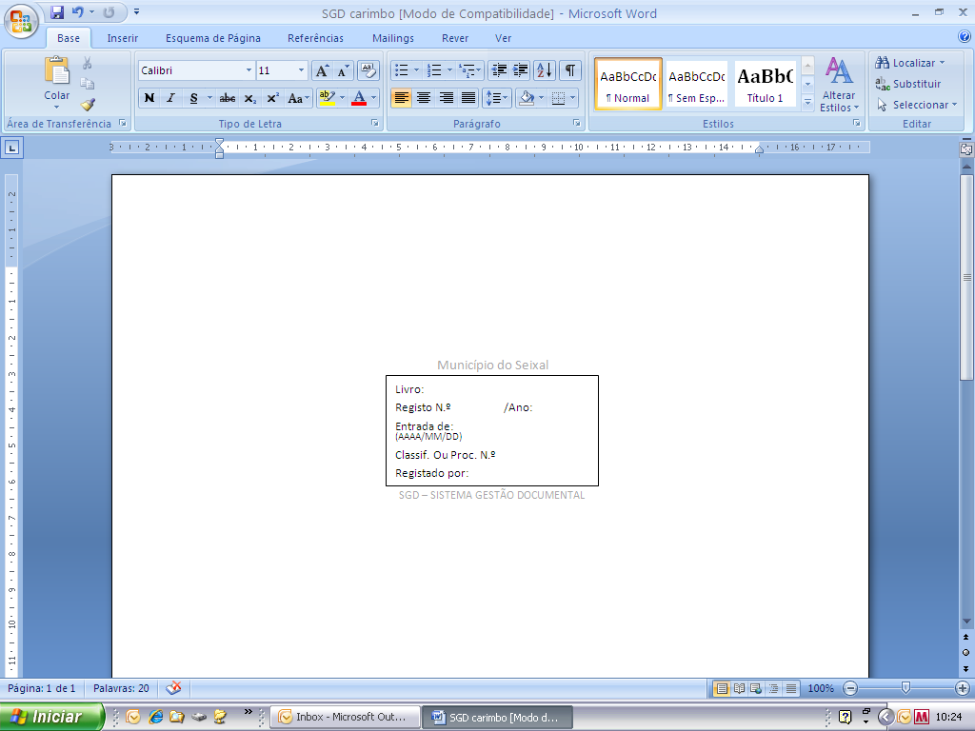
MUNICÍPIO DO SEIXAL
CÂMARA MUNICIPAL

FICHA DE INSCRIÇÃO

Identificação da Formação
Nome da Formação |  | Ação de Formação de Animadores
Data da Acão | 2 Maio a 7 junho 2018 |  | Hora

Dados do Formando
Nome
Data de Nascimento
Nacionalidade
Freguesia de Residência
Contacto |  |  |  |  |  | E-mail

Em caso de estar relacionado com alguma(s) modalidade(s), indique qual e a sua situação perante a(s) mesma(s):
Modalidade (s)
^{1.} | Não praticante |  |  | Praticante | Voluntário | Técnico | Enc. Educação | Monitor
Entidade
^{2.} | Não praticante |  |  | Praticante | Voluntário | Técnico | Enc. Educação | Monitor
Entidade
^{3.} | Não praticante |  |  | Praticante | Voluntário | Técnico | Enc. Educação | Monitor
Entidade
^{4.} | Não praticante |  |  | Praticante | Voluntário | Técnico | Enc. Educação | Monitor
Entidade

Formação na área das Modalidades
Sem formação
Com formação
Nível de Formação Académica/outros Cursos |  | Entidade Formadora

Se já frequentou Formações organizadas pela Câmara Municipal do Seixal, identifique quais.

Como teve conhecimento desta Formação?
Técnicos de Desporto da CMS | Coletividades | Associação de Reformados
Associações de Coletividades do Concelho do Seixal |  |  | Site da CMS | Outros

Data |  |  |  |  |  | O responsável pela Formação
Seixal, |  | de |  | de
 |  |  |  |  |  | _______________________________
 |  |  |  |  |  | (Assinatura)

